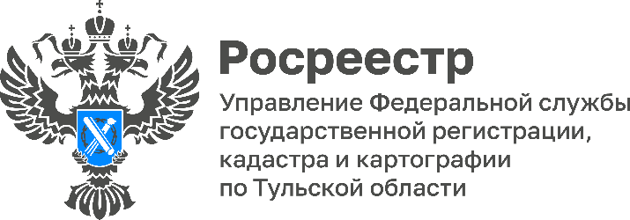
В Тульской области проводятся комплексные кадастровые работы
По данным Управления, на территориях 90 кадастровых кварталов Тульской области проводятся комплексные кадастровые работы (ККР) в 2023 году. В общей сложности ККР затронуты 20 877 объектов недвижимости.
«В текущем году комплексные кадастровые работы проводятся в Узловском, Донском, Кимовском, Богородицком, Ясногорском и Новомосковском районах. По результатам выполнения работ в Едином государственном реестре недвижимости (ЕГРН) будут уточнены границы 7 586 земельных участков, 13 420 объектов капитального строительства», - рассказала руководитель Управления Росреестра по Тульской области Ольга Морозова.
Комплексные кадастровые работы проводятся в рамках государственной программы «Национальная система пространственных данных», направленной на развитие регионов, обеспечение полноты и качества сведений в Едином государственном реестре недвижимости (ЕГРН).
Целью ККР является уточнение границ земельных участков, расположенных на территории кадастровых кварталов, а также установление или уточнение местоположения на земельных участках зданий, сооружений, объектов незавершенного строительства.

